NASTAVA NA DALJINU, 1. RAZRED
NASTAVNA JEDINICA: SURA IHLAS I ZNAČENJE
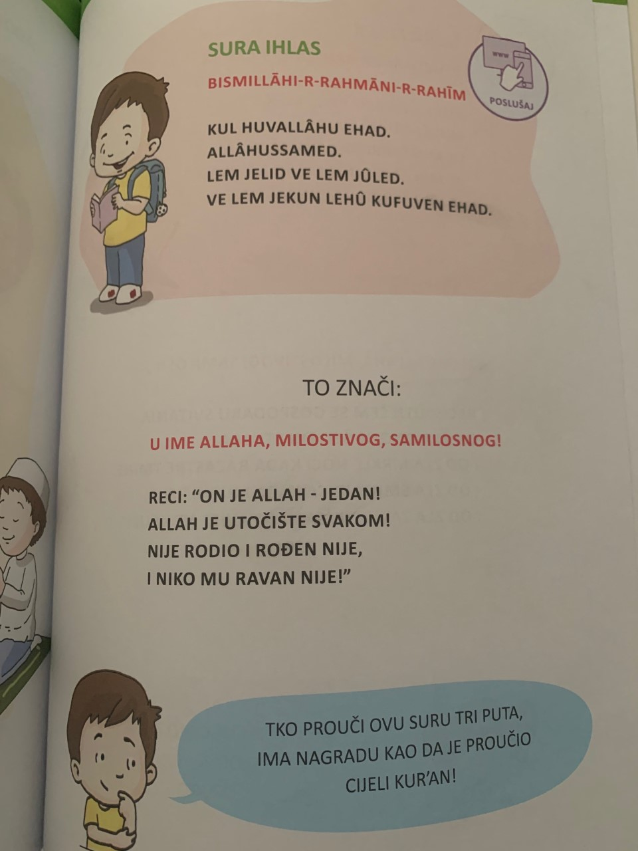
DRAGI UČENICI, U VAŠIM UDŽBENICIMA NA STRANI 77 IMATE TEKST O SURI IHLAS I NJENOM ZNAČENJU.
NA VAMA JE ZADATAK DA TAJ TEKST PROČITATE I DA U VAŠU BILJEŽNICU PREPIŠETE, ONI KOJI ZNAJU SURU IHLAS NA ARAPSKOM ZNAČENJE SURE IHLAS, A ONI KOJI NE ZNAJU SURU IHLAS OND ANEKA PREPIŠU TEKST SURE IHLAS NA ARAPSKOM JEZIKU.
(PREPISANI TEKST FOTOGRAFIRATI I POSLATI VJEROUČITELJU, TE GA NAUČITI NAPAMET, JER JE POTREBAN KROZ CIJELI ŽIVOT.)
MOŽETE POGLEDATI I VIDEO NA: https://youtu.be/Zdq-xoksGqM

NEOBAVEZAN ZADATAK: ISPOD VAM ŠALJEM RAMAZANSKU PRATILICU KOJU MOŽETE ISPRINTATI, A AKO NEMATE MOGUĆNOST ISPRINTATI ONDA PROBAJTE NACRTATI SLIČNU I POMOĆU CRTEŽA PRATITI SVOJE RAMAZANSKE AKTIVNOSTI.
